DE VALIDITEIT VAN DE LOOPBAND MET SNELHEIDSSENSOR BIJ HET AFNEMEN VAN DE
6-MINUTEN WANDELTEST BIJ EEN PATIËNTENPOPULATIE

UNIVERSITAIR MEDISCH CENTRUM gRONINGEN
pRAKTIJKONDERZOEK
Student: Robert Strbac
Studentnummer: 340612
Scriptiebegeleider/ supervisor: Dhr. A.P. Hodselmans
Datum/Date : 28-01-2022

|

Voorwoord
Voor mijn afstudeeropdracht deed ik een vervolgonderzoek aan het Universitair Medisch Centrum Groningen in samenwerking met de Hanzehogeschool Groningen. Hierbij werd ik begeleid vanuit het UMCG door Otto Lelieveld en vanuit de Hanzehogeschool door Paul Hodselmans en Renske van Abbema.
De studie onderzoekt de mogelijkheden van het gebruik van een loopband met snelheidssensor voor het afnemen van de 6-minuten wandeltest bij patiënten met een nier- of leveraandoening opgenomen in het ziekenhuis. In de studie die werd uitgevoerd voor mij binnen het UMCG, werd gekeken naar de validiteit en betrouwbaarheid bij een gezonde populatie van 20 tot 30 jaar, waarbij ik de validiteit onderzoek bij een patiëntenpopulatie.
Bij deze wil ik graag Otto Lelieveld bedanken voor de goede samenwerking en hulp die hij heeft geboden tijdens mijn afstudeeropdracht. Tevens wil ik Paul Hodselmans en Renske van Abbema bedanken voor de feedback en ondersteuning. Tot slot ben ik dankbaar voor alle participanten die deel wilden nemen aan mijn onderzoek.
Robert Strbac
28 januari 2022

Samenvatting
Inleiding: De 6-minuten wandeltest (6MWT) is een veelgebruikt meetinstrument om het gangpatroon, de loopsnelheid en het uithoudingsvermogen te evalueren bij verscheidene patiëntenpopulaties. De 6MWT wordt normaal gesproken uitgevoerd op een testbaan van minimaal 20 meter. Dit levert in de praktijk een aantal problemen op, zoals ruimtegebrek en externe prikkels. Om deze nadelen te omzeilen is onderzocht of de 6MWT op een loopband met snelheidssensor een goed alternatief kan zijn. Het doel van dit onderzoek is om de concurrentievaliditeit te onderzoeken tussen de 6MWT op de loopband met snelheidssensor en de 6MWT in de vrije ruimte bij een patiëntenpopulatie.
Methode: In dit cross-sectioneel onderzoek zijn 11 patiënten geïncludeerd met een nier- of leveraandoening opgenomen in het ziekenhuis. De primaire uitkomstmaat was de afgelegde afstand in meters. De participanten hebben zowel de 6MWT op de loopband als in de vrije ruimte uitgevoerd, met 1 dag rust tussen de metingen. De concurrentievaliditeit is bepaald door middel van de Pearson correlatiecoëfficiënt (r) en de Intraclass Correlatie Coëfficiënt (ICC). Een Bland-Altman plot is opgesteld om de correlatie en verschillen tussen de metingen visueel weer te geven.
Resultaten: Middels de Shapiro-Wilk test is vastgesteld dat de data normaal verdeeld waren. De participanten liepen gemiddeld 39 meter verder in de vrije ruimte (450 m) dan op de loopband (411 m). Uit Pearson’s r test is een correlatie van r = 0,801 (p=0,003) gevonden. De ICC gaf een correlatiecoëfficiënt van 0,741 (p=0,001). Beide correlatiecoëfficiënten zijn statistisch significant bevonden, p<0,05.
Conclusie: De 6MWT op de loopband met snelheidssensor heeft een hoge en significante concurrentievaliditeit met de 6MWT in de vrije ruimte bij patiënten met een nier- of leveraandoening opgenomen in het ziekenhuis. Vanwege de kleine onderzoekspopulatie is vervolgonderzoek met een grotere steekproefomvang geïndiceerd om de resultaten van dit onderzoek te bevestigen. Er wordt tevens aangeraden om vervolgonderzoek te doen naar de validiteit en betrouwbaarheid van de 6MWT op de loopband bij verschillende patiëntenpopulaties.

Abstract
Introduction: The 6-minute walk test (6MWT) is a widely used measurement tool to evaluate gait patterns, walking speed, and endurance in various patient groups. The 6MWT is normally performed on a test track of at least 20 meters. In practice, this leads to a number of problems, such as external stimuli and a lack of space. To circumvent these drawbacks, this study researched whether the 6MWT on a treadmill with a speed sensor could be a good alternative. The aim of this study is to investigate the concurrent validity between the 6MWT on the treadmill with a speed sensor and the 6MWT in the hallway in a patient population.
Method: In this cross-sectional study, 11 patients with renal or liver disease admitted to hospital were included. The primary outcome measure was the total distance traveled in meters. The participants performed the 6MWT on the treadmill and in the hallway, with 1 day of rest between measurements. The concurrent validity was determined by means of the Pearson correlation coefficient (r) and the Intraclass Correlation Coefficient (ICC). A Bland-Altman plot has been made to visually show the correlation and differences between the measurements.
Results: The Shapiro-Wilk test showed that the data were normally distributed. The participants walked an average of 39 meters further in the hallway (450 m) compared to the treadmill (411 m). Pearson's r test found a correlation of r = 0,801 (p=0,003). The ICC gave a correlation coefficient of 0,741 (p=0,001). Both correlation coefficients were found to be statistically significant, p<0,05.
Conclusion: The 6MWT on the treadmill with a speed sensor has high and significant concurrent validity with the 6MWT in the hallway in patients hospitalized with renal or liver disease. Due to the small study population, further studies are indicated to confirm the results of this study with a larger sample size. It is also recommended to conduct further studies on the validity and reliability of the 6MWT on the treadmill with different patient populations.
Inhoudsopgave
Voorwoord 1
Samenvatting 2
Abstract 3
Inleiding 5
Methode 6
Onderzoeksdesign 6
Onderzoekspopulatie 6
Meetinstrumenten 6
Onderzoeksopzet 8
Data analyse 8
Resultaten 9
Normaalverdeling 9
Populatie karakteristieken 9
Concurrentievaliditeit 10
Discussie 11
Vergelijking met andere studies 11
Sterke punten en beperkingen van het onderzoek 13
Meningen van participanten 13
Implicaties voor de praktijk 14
Conclusie 14
Aanbevelingen 14
Referenties 16
Bijlage 1: Stroomdiagram WMO-toetsing 18
Bijlage 2: Brief WMO aanvraag 19
Bijlage 3: Toestemmingsformulier 20
Bijlage 4: Protocol vrije ruimte 21
Bijlage 5: Protocol loopband 23
Bijlage 6: Normaalverdeling 26

Inleiding
Fysiotherapeuten zijn specialisten op het gebied van het bewegingsapparaat. Om het looppatroon te evalueren wordt er gekeken naar het gangpatroon, de loopsnelheid en het uithoudingsvermogen van patiënten. Om deze aspecten te beoordelen worden er binnen de fysiotherapie wandeltesten gebruikt. Voorbeelden van dergelijke klinimetrie zijn de 6-minuten wandeltest (6MWT) en de 10 meter looptest. Bij de 6MWT wordt de maximale afstand die de patiënt binnen 6 minuten comfortabel kan afleggen gemeten. Ook wordt de hartslag, zuurstofsaturatie en Borgscores voor kortademigheid en vermoeidheid voor en na de test gemeten. De 6MWT kan worden toegepast bij verschillende doelgroepen, waaronder patiënten met cardiovasculaire-, respiratoire-, neurologische klachten, totale heup en knie, geriatrische patiënten en fibromyalgie.¹
Het gangpatroon kan in meerdere fases worden onderverdeeld. De twee hoofdfases binnen de loopcyclus zijn de standfase en de zwaaifase, met daarbinnen ook weer subfases. De loopsnelheid is een belangrijke voorspeller voor het valrisico van ouderen, aangezien ouderen met een hoog valrisico de neiging hebben om langzamer te lopen dan ouderen met een lager valrisico.² Daarnaast wordt de loopsnelheid ook geassocieerd met de levensverwachting van ouderen.³
Het uithoudingsvermogen, ook wel de functionele capaciteit genoemd, is het vermogen om weerstand te bieden aan zowel lichamelijke als geestelijke vermoeidheid gedurende een bepaalde tijd.
De gouden standaard voor de functionele capaciteit is de maximale zuurstofconsumptie (VO₂max) tijdens een cardiopulmonale inspanningstest.⁴ De VO₂max kan accuraat worden gemeten door bij langdurige en toenemende intensieve lichamelijke inspanning de zuurstofinname en -uitstoot te meten. Om praktische redenen is het uitvoeren van de VO₂max inspanningstest niet altijd de beste keuze, door de benodigde complexe apparatuur, technische kennis en te hoge belasting bij patiënten in een verder gevorderd ziekte stadium.⁵ In vergelijking met een cardiopulmonale maximale inspanningstest is een functionele submaximale inspanningstest, zoals de 6MWT een goed alternatief. De 6MWT is makkelijker uit te voeren, minder duur en invasief en makkelijk te herhalen.⁶ Daarnaast correleert de afgelegde afstand op de test goed met de mate van ADL zelfstandigheid van patiënten.⁷ Hierdoor is de 6MWT een veelgebruikte submaximale inspanningstest.⁸
In het Universitair Medisch Centrum Groningen (UMCG) wordt de 6MWT standaard afgenomen als onderdeel van de klinimetrie bij nier en levertransplantaties. Dit gebeurt normaal gesproken in een gang van 20, 30 of 40 meter. In de praktijk brengt dit een aantal praktische problemen met zich mee; zoals ruimtegebrek, externe prikkels en andere mensen in de gang die de weg blokkeren. Externe verstoringen kunnen de resultaten van de test negatief beïnvloeden. Het UMCG beschikt over een loopband met een sensor die de snelheid van de band, kan aanpassen aan de loopsnelheid van de patiënt. Hierdoor ontstaat de mogelijkheid om looptesten uit te voeren op deze loopband waarbij je geen externe verstoringen hebt. Uit onderzoek binnen het UMCG uitgevoerd voor deze studie blijkt dat de loopband met snelheidssensor een betrouwbaar en valide meetinstrument is voor het meten van de 6MWT bij gezonde participanten tussen de 20 en 30 jaar. Het is echter binnen het UMCG nog onduidelijk of dit ook geldt voor een patiëntenpopulatie.
Gebaseerd op het bovenstaande is de volgende onderzoeksvraag opgesteld: “Wat is de concurrentievaliditeit tussen de 6-minuten wandeltest op de loopband met snelheidssensor en de 6-minuten wandeltest in de vrije ruimte bij patiënten met een nier- of leveraandoening opgenomen in het ziekenhuis?”.
Het doel van dit onderzoek is om de concurrentievaliditeit te onderzoeken van de loopband met snelheidssensor bij het afnemen van de 6MWT bij een patiëntenpopulatie. Zodoende kan er worden gekeken of het UMCG en andere vergelijkbare instellingen een loopband met snelheidssensor kunnen gebruiken, als zij tegen het probleem aanlopen van externe prikkels of ruimtegebrek bij het uitvoeren van de 6MWT.

Methode

Onderzoeksdesign
In dit onderzoek is gebruik gemaakt van een cross-sectioneel design met als doel het onderzoeken van de concurrentievaliditeit tussen de 6MWT op de loopband en vrije ruimte.
Voor de uitvoering van het onderzoek is het protocol medisch ethische toetsing doorlopen en niet Wet Medisch-wetenschappelijk Onderzoek-plichtig bevonden. Dit is beargumenteerd richting de Medisch Ethische Toetsingscommissie (METc) van het UMCG (bijlage 2) en werd goedgekeurd. Er is op geen enkele manier inbreuk gemaakt op de fysieke of psychische integriteit van de participant.

Onderzoekspopulatie
De studie liep bij het UMCG van 16 November 2020 tot 19 April 2021. Door de lange procedure om toestemming te krijgen van de METc om patiënten mogen te werven, kon het rekruteren pas halverwege januari 2021 beginnen.
Volwassen patiënten die een nier- of levertransplantatie hebben ondergaan of met een onderliggende nier- of leveraandoening werden geïncludeerd. Ook moesten ze in staat zijn om instructies te begrijpen en op te volgen. Patiënten werden geëxcludeerd als ze lager of gelijk aan Functional Ambulation Categories (FAC) 2 scoorden of minder dan 60 meter aaneengesloten konden lopen.
Tabel 1: in- en exclusiecriteria
Inclusiecriteria | Exclusiecriteria
- Patiënten met een nier- of levertransplantatie  - Patiënten met onderliggende nier- of leveraandoening  - Verstaan Nederlandse of Engelse instructies  - Cognitief in staat om instructies op te volgen  - Tussen 18 en 90 jaar | - FAC 2 of lager  - Patiënt kan minder dan 60 meter aaneengesloten lopen
Proefpersonen zijn geworven door alle patiënten die voldeden aan de in- en exclusiecriteria (tabel 1) persoonlijk te vragen voor deelname aan de studie. Dit waren patiënten die tijdens de bovengenoemde periode verbleven op de ‘Interne Geneeskunde’ en ‘Maag-, Darm- en Leverziekten’ afdeling in het UMCG. Daarbij werd uitgelegd wat het onderzoek inhield en werd het toestemmingsformulier (bijlage 3) besproken en eventuele vragen beantwoord. Bij definitieve deelname werd het formulier ondertekend. Uiteindelijk hebben 11 proefpersonen geparticipeerd aan het onderzoek.

Meetinstrumenten
6MWT in de vrije ruimte
Er zijn diverse versies van de 6MWT, zo is er bijvoorbeeld een Parkinson-specifieke versie beschikbaar. Voor dit onderzoek is gebruik gemaakt van de richtlijnen die zijn opgesteld door de American Thoracic Society.⁹ De 6MWT is een betrouwbaar en valide meetinstrument bij diverse patiëntengroepen (tabel 2). Dit is wel afhankelijk van welke patiëntengroep wordt getest, vooral bij patiënten met een slechte cardiopulmonale conditie is de 6MWT valide en betrouwbaar, zoals bij COPD-patiënten en bij patiënten met hartfalen.⁸ Bij patiënten met een betere cardiopulmonale conditie zijn andere testen meer geschikt, aangezien de test dan minder goed correleert met de VO₂max. Het kan echter ook dan nuttig zijn de 6MWT uit te voeren, om de juiste trainingsintensiteit voor duurtraining te bepalen.
Tabel 2: Betrouwbaarheid en validiteit van 6MWT
Patiëntencategorie | Betrouwbaarheid | Validiteit
COPD¹⁰  Fibromyalgie¹¹  Chronisch nierfalen¹²  Hartfalen¹³  Longziekten¹⁴ | ICC = 0,90  ICC = 0,73  ICC = 0,73  ICC = 0,82  ICC = 0,99 | R = 0,64  R = 0,66  R = 0,78  R = 0,64  R = 0,73
ICC= Intraclass Correlatie Coëfficiënt
Voor dit onderzoek is gebruikt gemaakt van een aangepaste versie van het protocol van Tim Takken.¹⁵ Dit protocol is aangepast zodat het meer geschikt was voor de gebruikte testsetting in het UMCG. De 6MWT is uitgevoerd op een baan van 30 meter. In bijlage 4 staat het protocol in de vrije ruimte beschreven.
6MWT op de loopband
Als de participant zich dicht bij de voorkant van de loopband bevindt, wordt de snelheid van de loopband steeds verder opgevoerd tot de maximale ingestelde snelheid is bereikt. Wanneer de participant zich dichter bij het einde van de loopband bevindt, vertraagt de loopband steeds verder tot de band helemaal tot stilstand komt. In het midden van de band wordt dezelfde snelheid aangehouden. De positie van de participant op de loopband wordt bepaald door middel van sensoren onder de band.
Voor de 6MWT op de loopband is gebruik gemaakt van een protocol dat is ontwikkeld door Kirsten Bolks en Jolanda Nijboer, die de voorloper van dit onderzoek hebben geschreven. Dit protocol is een combinatie van het protocol van Tim Takken en de instellingen van de Lode Valiant 2 Rehab loopband. De enige aanpassing aan het protocol van Bolks en Nijboer is de verlaging van de maximum snelheid op de loopband van 12 km/u naar 7 km/u in verband met de veiligheid van de kwetsbare patiëntengroep die werd getest. Het protocol is verder onaangepast, om hetzelfde protocol te testen op een patiëntenpopulatie dat valide en betrouwbaar is gebleken bij gezonde participanten. In bijlage 5 staat het protocol op de loopband beschreven.
Hartslagmeter en pulsoximeter
Zowel de hartslag als zuurstofsaturatie werd voor en na afloop van de 6MWT gemeten. Dit is gemeten met een gecombineerde hartslag- en pulsoximeter door middel van een clipje op een vinger. Het verschil tussen de inspanningshartslag en de nulmeting in rust is de beats above baseline index (BABI).
Uitkomstmaten
De primaire uitkomstmaat bij de 6MWT in de vrije ruimte en op de loopband is de afgelegde afstand in meters. De secundaire uitkomstmaten zijn de hartslag (BPM), BABI, de zuurstofsaturatie (SpO2%) en Borgscores voor kortademigheid en vermoeidheid.

Onderzoeksopzet
In dit onderzoek werd de 6MWT in de vrije ruimte vergeleken met de 6MWT op de loopband. Daarbij wordt de uitvoering van de 6MWT in de vrije ruimte als gouden standaard beschouwd.
De test werd in de ochtend afgenomen, met 1 dag rust tussen de eerste en de tweede meting. Dit in verband met de lagere belastbaarheid en herstel van de geteste patiëntencategorie. De helft van de 11 participanten begon voor de eerste meting met de 6MWT op de loopband en de andere helft met de 6MWT in de vrije ruimte. Zo kon worden uitgesloten dat de participanten in een dag conditioneel zijn vooruit gegaan, met een betere uitslag op de tweede meting tot gevolg. Beide testen werden uitgevoerd met schoenen aan, voor de veiligheid en standaardisatie. Metingen bij niertransplantatie patiënten werden pas uitgevoerd nadat de katheter verwijderd was, dit in verband met de pijn die mensen kunnen ervaren van de katheter bij het lopen. De pijn zou de resultaten van de test negatief kunnen beïnvloeden. De patiënten werden met een rolstoel naar de loopband en vrije ruimte test gang gebracht, om te voorkomen dat de heenweg lopen de participanten teveel zou vermoeien. Na afloop van het onderzoek werd er om algemene feedback gevraagd over hoe de deelnemers de testen ervoeren en welke van de twee testen de voorkeur genoot.

Data analyse
Voorafgaand aan de test zijn de demografische gegevens zoals geslacht, lengte, gewicht en leeftijd genoteerd in Excel. Na het afnemen van de test werden de resultaten opgeschreven in Excel. Door gebruik te maken van het programma IBM SPSS Statistics versie 26 is de data-analyse van dit onderzoek uitgevoerd. Hierbij is de data van Excel geïmporteerd in SPSS.
Voor de beschrijvende statistiek van de demografische gegevens zijn de standaarddeviatie, spreiding en het gemiddelde weergegeven. Doordat het aantal deelnemers aan dit onderzoek kleiner is dan 30, kon niet worden uitgegaan van een normale verdeling van de data.¹⁶ Met de Shapiro-Wilk test is nagegaan of de data normaal verdeeld waren. Hierbij werd een significantieniveau aangehouden van α = 0,05. Bij een P-waarde > 0,05 kon er gesproken worden van een normaalverdeling.
Voor het toetsen van de validiteit werd met behulp van een scatterplot met regressielijn gekeken of er een rechtlijnig verband bestond tussen de metingen van de 6MWT in de vrije ruimte en op de loopband. Indien de data normaal verdeeld zijn werd de correlatie tussen deze twee meetinstrumenten berekend met behulp van de Intraclass Correlatiecoëfficiënt (ICC) en de Pearson correlatiecoëfficiënt (r). Het significantieniveau werd vastgesteld op α = 0,05.
Bij de ICC werd er gekeken naar de single measures uitkomst middels het Two Way Mixed model met Absolute Agreement (AA). Het Two Way Mixed model gaat ervan uit dat er een vast aantal beoordelaars zijn die een sample van alle patiënten beoordelen. Er werd gekeken naar de overeenstemming tussen de twee gebruikte meetinstrumenten, de 6MWT in de vrije ruimte en op de loopband.
Pearson’s r wordt gebruikt om de lineaire samenhang tussen twee continue variabelen uit te drukken. De waarde van de Pearson correlatiecoëfficiënt kan lopen van -1 tot +1. Bij een positieve correlatie neemt de waarde toe en bij een negatieve correlatie af. De ICC kan een waarde aannemen tussen de 0 en 1. De normwaarden van de correlatiecoëfficiënt zijn weergegeven in tabel 3.
Tabel 3: Normwaarden correlatiecoëfficiënt.¹⁷
0,00 - 0,40  0,40 - 0,59  0,60 - 0,74  0,75 - 1,00 | Slecht  Redelijk  Goed  Uitstekend
Het voordeel van Pearson’s r is dat r makkelijk uit te rekenen is, maar met twee belangrijke nadelen. Ten eerste houdt Pearson geen rekening met systematische afwijkingen tussen twee beoordelingen.¹⁸ Een andere maat die soms gebruikt wordt in plaats van de r van Pearson is de ICC met AA. Deze ondervangt het eerstgenoemde nadeel van Pearson.¹⁹ Het tweede nadeel van Pearson’s r is dat de r sterk afhankelijk is van de spreiding van de uitkomsten, oftewel van de heterogeniteit van de populatie. Uitschieters hebben veel invloed op de waarde van r.²⁰
Een Bland-Altman plot is opgesteld om de correlatie en verschillen tussen de metingen op de loopband en vrije ruimte visueel weer te geven. Een Bland-Altman plot wordt vaak gebruikt om in te schatten hoe vergelijkbaar een nieuw meetinstrument is in vergelijking met een bestaand meetinstrument. Deze plots werden opgesteld aan de hand van het gemiddelde verschil van de metingen (d) en de standaarddeviatie van het verschil (SD). Het bovenste limiet van de Limits of Agreement (LoA) werd berekend met (d+(SDx1,96)) en het onderste limiet met (d-(SDx1,96)). In het algemeen valt 95% van de metingen binnen deze limieten.²¹ Een wijder LoA geeft aan dat er een grotere spreiding bestaat tussen de verschillen van de metingen tussen twee meetinstrumenten. Als de twee methoden vergelijkbaar zijn, zullen de LoA smal zijn, met het gemiddeld verschil van de metingen (d) dicht bij de 0.

Resultaten

Normaalverdeling
Middels de Shapiro-Wilk test en visuele inspectie van de histogrammen (bijlage 6) is vastgesteld dat de leeftijd, de lengte, het gewicht, de 6MWT in de vrije ruimte en de 6MWT op de loopband normaal verdeeld waren, p>0,05. De Shapiro-Wilk test is weergegeven in tabel 4.
Tabel 4: Shapiro-Wilk test
Variabelen | P-waarde
Lengte (cm)  Gewicht (kg)  Leeftijd (jaar)  6MWT in de vrije ruimte (m)  6MWT op de loopband (m) | 0,133  0,569  0,550  0,657  0,203
cm= centimeter, kg= kilogram, m= meter

Populatie karakteristieken
Aan dit onderzoek namen 11 participanten deel, waarvan 7 mannen en 4 vrouwen. Daarvan hadden 9 participanten een niertransplantatie ondergaan, 1 participant met een levertransplantatie en 1 participant met nierinsufficiëntie. 8 participanten (73%) hadden een voorkeur voor de 6MWT in de vrije ruimte en 3 participanten (27%) voor de loopband. De demografische gegevens van de participanten zijn weergegeven in tabel 5.
Tabel 5: Demografische gegevens
 | Minimum | Maximum | Gemiddelde (SD)
Lengte (cm)  Gewicht (kg)  Leeftijd (jaar) | 155  52,6  25 | 187  101,9  81 | 172 (12,01)  78,1 (16,13)  58 (14,95)
cm= centimeter, kg= kilogram, SD= standaarddeviatie

Concurrentievaliditeit
In tabel 6 staan de uitkomsten van de metingen genoteerd en in tabel 7 is de toetsende statistiek met betrekking tot de verrichtte metingen weergegeven. Uit Pearson’s r test is een correlatie van r = 0,801 (p=0,003) gevonden. De ICC gaf een correlatiecoëfficiënt van 0,741 (p=0,001). Beide correlatiecoëfficiënten zijn statistisch significant bevonden, p<0,05.
Tabel 6. Uitkomsten metingen
 | Minimum | Maximum | Gemiddelde (SD)
6MWT in de vrije ruimte (m)  6MWT op de loopband (m)  Verschil vrije ruimte en loopband (m) | 320  285  -58 | 580  568  135 | 450 (26,44)  411 (31,64)  39 (18,99)
m= meter, SD= standaarddeviatie
Tabel 7. Toetsende statistiek
Pearson  correlatie | P-waarde  Pearson | ICC (95% CI)  Absolute agreement | P-waarde  ICC | LoA
0,801 | 0,003 | 0,741 (0,271-0,924) | 0,001 | 246,93
ICC= Intraclass Correlatie Coëfficiënt, CI= Conficence interval, LoA= Limits of Agreement
Met behulp van een scatterplot met regressielijn is vastgesteld dat er een rechtlijnig verband bestaat tussen de metingen van de 6MWT in de vrije ruimte en op de loopband. Dit is weergegeven in figuur 1.
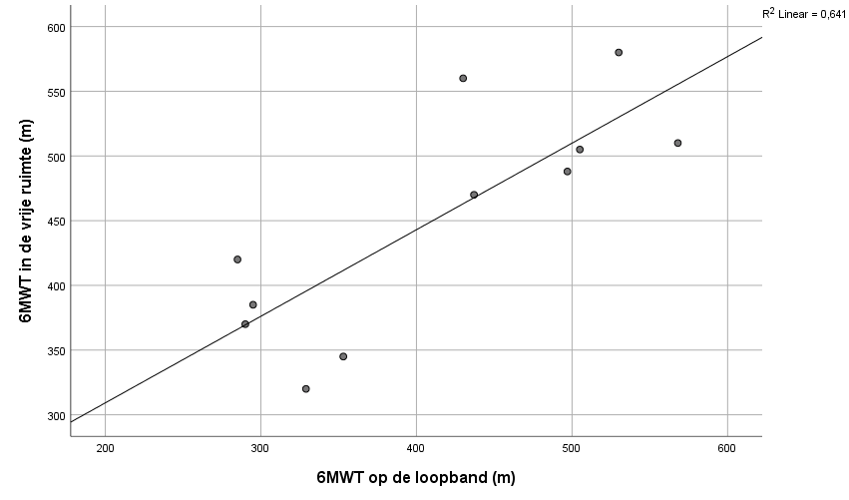
Figuur 1. Scatterplot correlatiecoëfficiënt 6MWT in de vrije ruimte en op de loopband
Om de Limits of Agreement (LoA) en de overeenstemming tussen de metingen in de vrije ruimte en loopband visueel te weergeven, is er een Bland-Altman plot opgesteld (figuur 2). Het bovenste limiet van de LoA is 162,92 en het onderste limiet is -84,01 met een gemiddeld verschil van 39,45. Alle metingen bevinden zich binnen de LoA.
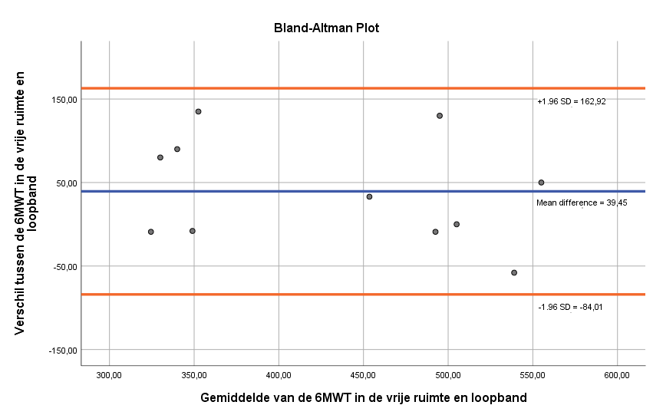
Figuur 2. Bland-Alman plot, LoA 246,93

Discussie
Het doel van deze studie was om in kaart te brengen of het afnemen van de 6MWT op een loopband met snelheidssensor een goed alternatief kon zijn in vergelijking met de gebruikelijke afname in de vrije ruimte. Dit werd gedaan door de concurrentievaliditeit te onderzoeken tussen de 6MWT op de loopband en in de vrije ruimte bij patiënten met een nier- of leveraandoening opgenomen in het ziekenhuis.
Uit de toetsende statistiek blijkt dat de concurrentievaliditeit hoog en statistisch significant is, p<0,05. De 6MWT uitgevoerd op een loopband is dus een valide meetinstrument en een goed alternatief voor de afname in de vrije ruimte. Het onderzoek toont aan dat de participanten 39 meter verder liepen in de vrije ruimte (450 m) dan op de loopband (411 m). De ICC met AA komt uit op een correlatiecoëfficiënt van 0,741 (p=0,001) en Pearson’s r test heeft een correlatie van r=0,801 (p=0,003). Met een waarde tussen de 0,60 en 0,74 is de correlatiecoëfficiënt goed te noemen en tussen de 0,75 en 1,00 uitstekend.¹⁷ De ICC komt met 0,741 tussen de grens van goede en uitstekende correlatie en Pearson heeft met 0,801 uitstekende correlatie. Vanwege de hoge correlatie tussen de 6MWT op de loopband en in de vrije ruimte kan er gesteld worden dat er een hoge concurrentievaliditeit is. Doordat het verschil tussen de ICC en Pearson klein is (0,06), is er sprake van een zeer kleine systematische fout tussen de metingen. Er was daarnaast weinig invloed van uitschieters.

Vergelijking met andere studies
Wanneer de uitkomsten van deze studie vergeleken worden met andere studies die onderzoek hebben gedaan naar de verschillen tussen de afname van de 6MWT in de vrije ruimte en op de loopband, komt naar voren dat gezonde participanten verder lopen op de loopband en patiënten juist verder in de vrije ruimte.
In het onderzoek uitgevoerd door Bolks en Nijboer binnen het UMCG, liepen gezonde participanten van gemiddeld 24 jaar in de vrije ruimte gemiddeld 597 meter (SD=62,46) en op de loopband gemiddeld 619 meter (SD=74,01). De participanten liepen gemiddeld 22 meter verder op de loopband dan in de vrije ruimte. Het protocol dat werd gehanteerd voor de afname van de 6MWT op de loopband en in de vrije ruimte was hetzelfde als bij dit onderzoek.
In de studie van Prochaczek et al. is onderzoek gedaan naar de verschillen tussen de afname van de 6MWT op een aangepaste loopband en in de vrije ruimte bij gezonde participanten van gemiddeld 28 jaar.²² Uit de metingen blijkt dat er in de vrije ruimte gemiddeld 626 meter (SD=94,6) is gelopen en op de loopband gemiddeld 683 meter (SD=65,2). De participanten liepen gemiddeld 57 meter verder op de loopband dan in de vrije ruimte. De gemodificeerde loopband kon de snelheid van de band aanpassen aan de loopsnelheid van de participanten. Dit gebeurde op vergelijkbare wijze als bij dit onderzoek, waarbij afhankelijk van de positie van de participant op de loopband de band vertraagde of versnelde. De positie op de loopband werd bepaald door metingen van ultrasoon geluid en infrarood straling, waarbij een band om de taille van de participant als verzender diende en een sensor op de loopband als ontvanger. De afstand tussen de zender en ontvanger werd berekend uit de tijdsvertraging tussen de ontvangen signalen.
Uit bovenstaande studies komt naar voren dat de systematische afwijking afhankelijk lijkt te zijn van de soort groep, waarbij gezonde participanten respectievelijk 22 en 57 meter verder liepen op de loopband, in tegenstelling tot de patiëntenpopulatie die 39 meter verder liep in de vrije ruimte. Om dit verschil te verklaren kan er worden gekeken naar meerdere factoren. Gezonde jonge deelnemers kunnen zich sneller aanpassen aan een nieuwe situatie, dan een kwetsbare patiënt. Aanvoelen hoe de loopband precies werkt met het vertragen en versnellen duurt daarom langer bij patiënten. Als de patiënt niet het gevoel heeft de situatie onder controle te hebben, kan dit resulteren in onzekerheid. Hierdoor is de patiënt ook minder geneigd om maximale inspanning naar eigen kunnen te leveren. In de vrije ruimte liepen patiënten op vaste grond, waarbij de focus alleen lag op het afleggen van de grootste afstand binnen zes minuten. De combinatie van zowel zo ver mogelijk lopen als een andere manier van lopen op een aangepaste loopband, kon samen teveel zijn.
Tevens is een andere methodiek gehanteerd in de studie van Prochaczek et al. De 6MWT op de loopband ging vooraf aan een trainingssessie op de dag voor de test. Tijdens deze oefensessie leerde de participant de werking van de loopband kennen, door in een wisselend tempo 100 meter te lopen en het stoppen en herstarten te oefenen. Deze training kon hebben geleid tot een betere score op de loopband, door het mogelijk opgetreden leereffect. Er zijn namelijk een tot twee trainingssessies nodig om het leereffect uit te sluiten bij de 6MWT.²³
Naast het verschil tussen de afgelegde afstand op de loopband en in de vrije ruimte, liepen de participanten in deze studie minder ver dan bij de bovenstaande studies. Dit is uit te leggen door de aanwezigheid van onderliggende aandoeningen en het verschil in gemiddelde leeftijd, 58 jaar versus 24 en 28 jaar.
In de studie van Ng et al. werd de invloed van de draairichting en de lengte van de testbaan op de afgelegde afstand in de 6MWT onderzocht bij gezonde volwassenen van 50 jaar en ouder.²⁴ Daarbij werden testbanen van 10, 20 en 30 meter met elkaar vergeleken. Uit de metingen blijkt dat de draairichting geen invloed heeft en dat een langere testbaan resulteert in een grotere afgelegde afstand. Het verschil tussen de 10 en 20 meter testbaan is gemiddeld 46 meter en het verschil tussen de 20 en 30 meter testbaan is gemiddeld 23 meter. Een langere testbaan leidt tot minder omkeringen, waardoor participanten minder vaak moeten vertragen en versnellen en langer op hun maximale loopsnelheid kunnen lopen. Aangezien je geen omkeringen hebt op een loopband, zorgde dit mogelijk voor een grotere afgelegde afstand op de loopband bij gezonde participanten. In dit onderzoek is de 6MWT in de vrije ruimte uitgevoerd op een baan van 30 meter, volgens de richtlijnen van de American Thoracic Society.⁹ In het onderzoek van Bolks en Nijboer werd gebruik gemaakt van een testbaan van 20 meter en Prochaczek et al. voerde de 6MWT uit op een baan van 22 meter. Deze testbanen zijn korter en hebben meer omkeerpunten dan de gehanteerde 30 meter baan in deze studie, waardoor volgens het onderzoek van Ng et al. de participanten op de 30 meter testbaan 23 meter verder liepen in de vrije ruimte. Dit kan een deel van het verschil verklaren tussen dit onderzoek en de studies van Prochaczek et al. en Bolks en Nijboer.

Sterke punten en beperkingen van het onderzoek
Door een helder omschreven methode is de reproduceerbaarheid van dit onderzoek een sterk punt. Tevens zijn er door de gehanteerde methodiek variabelen geëlimineerd die invloed zouden kunnen hebben op de metingen. De metingen zijn uitgevoerd onder gecontroleerde omstandigheden, op dezelfde loopband en dezelfde testbaan. Een ander sterk punt is dat dit onderzoek is gebaseerd op een test protocol dat als valide en betrouwbaar is bevonden voor gezonde participanten. Tot slot is het uitschakelijken van visuele feedback tijdens de 6MWT op de loopband een sterke factor. Dit voorkomt dat participanten hun loopsnelheid aanpassen aan de hand van de informatie op het scherm, in plaats van op basis van hun comfortabele looptempo.
Een beperking in dit onderzoek is de omvang van de onderzoekspopulatie, met 11 participanten is dit aan de lage kant. De exacte steekproefomvang voor correlatie en regressie analyses hangt af van het aantal variabelen en is uit te rekenen met een formule. Uit het onderzoek van Green blijkt dat een steekproefomvang van minimaal 50 participanten een goede vuistregel is.²⁵
Er is geprobeerd om zoveel mogelijk participanten te werven, echter werden er door Covid-19 minder niertransplantaties uitgevoerd in het UMCG, waardoor er minder patiënten beschikbaar waren voor deelname aan het onderzoek. Daarnaast is er veel spreiding in leeftijd, de jongste participant was 25 jaar, de oudste 81 jaar en de gemiddelde leeftijd was 58 (SD=14,95). Het was optimaler geweest om een meer afgebakende leeftijdscategorie te kiezen of de huidige leeftijd spreiding aan te houden met een grotere onderzoekspopulatie. Dit was echter niet mogelijk vanwege Covid-19 en de beperkte periode waarin de metingen van dit onderzoek konden plaatsvinden.
Een andere beperking in dit onderzoek is de anderhalve minuut inlooptijd voor de 6MWT op de loopband. Deze tijd is zowel bedoeld om de participant te laten wennen aan de werking van de loopband als om de opstarttijd vanuit stilstand naar comfortabel looptempo te minimaliseren na het starten van de test. De juiste loopsnelheid bereiken zou anders tenminste 5 tot 30 seconden duren. Anderhalve minuut extra lopen kan daarentegen bij de geteste patiëntenpopulatie met minder uithoudingsvermogen zorgen voor een kleinere afgelegde afstand.
Tot slot kunnen de resultaten van dit onderzoek alleen worden toegepast op een vergelijkbare populatie die voldoet aan dezelfde in- en exclusiecriteria, vanwege de kleine steekproefomvang in dit onderzoek. Daarnaast zouden de omstandigheden waarin de 6MWT wordt afgenomen vergelijkbaar moeten zijn met de gehanteerde protocollen van dit onderzoek.

Meningen van participanten
Na de afname van de twee 6-minuten wandeltesten is aan de participanten gevraagd of ze een voorkeur hadden voor de loopband of de vrije ruimte. Van de 11 participanten hadden 8 participanten (73%) een voorkeur voor de 6MWT in de vrije ruimte en 3 participanten (27%) ervoeren de loopband als aangenamer.
Daarnaast is ook gevraagd naar algemene opmerkingen en feedback over de twee meetinstrumenten. Daarbij kwam naar voren dat een aantal participanten zich angstig voelden op de loopband. Ze hadden het gevoel controle te missen en waren bang om van de loopband af te vallen. Deze onzekerheid nam wel af naarmate ze meer ervaring hadden op de loopband. Ook gaven deelnemers aan dat ze voor hun gevoel minder goed op hun eigen looptempo konden lopen, ze liepen als het ware mee met de snelheid die de loopband op dat moment had. Versnellen of vertragen ging lastig. Tevens gaf een participant aan het fijner te vinden als de loopband langer zou zijn, hij moest zijn staplengte verkleinen om comfortabel te kunnen lopen. Een andere veelgehoorde opmerking was dat het lopen op de loopband met snelheidssensor onnatuurlijker voelde dan op vaste grond.
Het blijkt dat ouderen met onderliggende aandoeningen en patiënten die recent een operatie hebben ondergaan moeite hebben met de 6MWT op de loopband. Mogelijkerwijs is de anderhalve minuut gewenningsperiode die werd gehanteerd in dit onderzoek te kort voor deze doelgroep. Bij een langere inlooptijd hebben patiënten meer tijd om te wennen aan de werking van de loopband, waardoor naar verwachting de onzekerheid en angstgevoelens afnemen.

Implicaties voor de praktijk
De 6MWT heeft naast het evalueren van het gangpatroon, de loopsnelheid en het uithoudingsvermogen een prognostische functie in het evalueren van de levensverwachting van patiënten. Een afgelegde afstand van minder dan 350 meter wordt geassocieerd met een verhoogde mortaliteit bij COPD, chronisch hartfalen en pulmonale hypertensie.²⁶ 38% van de patiënten met hartfalen die minder dan 300 meter lopen op de 6MWT, overlijden binnen 3 jaar.²⁷ Om de uitslag van de 6MWT te kunnen interpreteren, is het belangrijk om te weten welk verschil in loopafstand relevant is voor de patiënt. Dit wordt ook wel de minimal clinically important difference (MCID) genoemd. Voor de 6MWT is de MCID meer dan 50 meter bij de meeste ziektebeelden.²⁶ Het gemiddelde verschil tussen de 6MWT op de loopband en in de vrije ruimte is 39 meter, onder de grens van het MCID voor de 6MWT. Dit betekent dat de loopband met snelheidssensor gevoelig genoeg is om relevante verschillen voor de patiënt waar te nemen.
Voor dit onderzoek is gebruik gemaakt van de Lode Valiant 2 Rehab loopband. De kosten voor de aanschaf van deze loopband gaan van €11000 tot €15000, waarbij het model met de AutoSpeed optie om de loopsnelheid automatisch te reguleren, €13000 kost (exclusief BTW). Dat is een forse investering, die moeilijker betaald kan worden door kleinere instellingen of praktijken. De reguliere 6MWT in de vrije ruimte is in vergelijking bijna kosteloos uit te voeren.

Conclusie
Dit onderzoek laat zien dat de 6MWT op de loopband met snelheidssensor een hoge en significante concurrentievaliditeit heeft met de 6MWT in de vrije ruimte bij patiënten met een nier- of leveraandoening opgenomen in het ziekenhuis. De aangepaste loopband kan het probleem oplossen bij het afnemen van de 6MWT waar instellingen tegen aanlopen, zoals externe prikkels of ruimtegebrek.

Aanbevelingen
Verder onderzoek met een grotere patiëntenpopulatie is wenselijk om het resultaat te kunnen bevestigen. Hierbij wordt aangeraden om een steekproefomvang van tenminste 50 participanten te hanteren. Daarnaast wordt aanbevolen om vervolgonderzoek te doen naar de validiteit en betrouwbaarheid van de 6MWT op de loopband bij verschillende patiëntenpopulaties en leeftijdsgroepen. De betrouwbaarheid is niet onderzocht in deze studie, vanwege de benodigde tijd voor een test-hertest analyse. Dit was niet mogelijk met hoelang patiënten in het ziekenhuis verbleven. De betrouwbaarheid zou in een vervolgonderzoek onderzocht kunnen worden.
Ten aanzien van het gehanteerde protocol bij de 6MWT op de loopband wordt aanbevolen om de inlooptijd van anderhalve minuut te vergroten naar drie minuten, met vervolgens drie minuten pauze en dan een halve minuut inlooptijd voor de start van de test. De langere inlooptijd is bedoeld om patiënten meer tijd te geven om de werking van het vertragen en versnellen van de loopband onder de knie te krijgen. De pauze die erna volgt is om patiënten hersteltijd te geven indien ze vermoeid zijn geraakt. De halve minuut inlooptijd voor de start van de test heeft als functie om de opstarttijd vanuit stilstand naar comfortabel looptempo te minimaliseren. Verder onderzoek zal dit aangepaste protocol in de praktijk moeten testen.

Referenties
- Butland RJ, Pang J, Gross ER, Woodcock AA, Geddes DM. Two-, six-, and 12-minute walking tests in respiratory disease. BMJ 1982; 284(6329): 1607–1608.
- Huijben B, van Schooten KS, van Dieën JH, Pijnappels M. The effect of walking speed on quality of gait in older adults. Gait & Posture 2018; 65: 112–116.
- Studenski S, Perera S, Patel K, Rosano C, Faulkner K, Inzitari M, et al. Gait speed and survival in older adults. JAMA 2011; 305(1): 50-58.
- Gibbons RJ, Balady GJ, Timothy Bricker J, Chaitman BR, Fletcher GF, Froelicher VF, et al. ACC/AHA 2002 guideline Update for exercise testing: Summary article. Journal of the American College of Cardiology 2002; 40(8): 1531–1540.
- Cote CG, Pinto-Plata V, Kasprzyk K, Dordelly LJ, Celli BR. The 6-min walk distance, peak oxygen uptake, and mortality in COPD. Chest 2007; 132(6): 1778–1785.
- Galiè N, Humbert M, Vachiery J-L, Gibbs S, Lang I, Torbicki A, et al. 2015 ESC/ERS Guidelines for the diagnosis and treatment of pulmonary hypertension. European Heart Journal 2015; 37(1): 67–119.
- Belza B, Steele BG, Hunziker J, Lakshminaryan S, Holt L, Buchner DM. Correlates of physical activity in chronic obstructive pulmonary disease. Nursing Research 2001; 50(4): 195–202.
- Sadaria KS, Bohannon RW. The 6-minute walk test: a brief review of literature. Clinical Exercise Physiology 2001; 3(3): 127-132.
- American Thoracic Society. ATS statement: guidelines for the six-minute walk test. American Journal of Respiratory and Critical Care Medicine 2002; 166(1): 111–117.
- Rejeski WJ, Foley KO, Woodard CM, Zaccaro DJ, Berry MJ. Evaluating and understanding performance testing in COPD patients. Journal of Cardiopulmonary Rehabilitation 2000; 20(2): 79–88.
- King S, Wessel J, Bhambhani Y, Maikala R, Sholter D, Maksymowych W. Validity and reliability of the 6 minute walk in persons with fibromyalgia. The Journal of Rheumatology 1999; 26(10): 2233-2237.
- Fitts SS, Guthrie MR. Six-minute walk by people with chronic renal failure. American Journal of Physical Medicine & Rehabilitation 1995; 74(1): 54–58.
- Roul G, Germain P, Bareiss P. Does the 6-minute walk test predict the prognosis in patients with NYHA class II or III chronic heart failure? American Heart Journal 1998; 136(3): 449–457.
- Cahalin LP, Mathier MA, Semigran MJ, Dec GW, DiSalvo TG. The six-minute walk test predicts peak oxygen uptake and survival in patients with advanced heart failure. Chest 1996; 110(2): 325–332.
- Takken T. De 6-minutenwandeltest: Bruikbaar meetinstrument. Stimulus 2005; 24(2): 244-258.
- Field A. Discovering Statistics Using SPSS. Los Angeles: Sage publications; 2009. p. 816.
- Cicchetti DV. Guidelines, criteria, and rules of thumb for evaluating normed and standardized assessment instruments in psychology. Psychological Assessment 1994; 6(4): 284–290.
- H de Vet, A Beurskens. Dwalingen in de methodologie. VII. Reproduceerbaarheid van metingen. Nederlands Tijdschrift voor Geneeskunde 1998; 142(37): 2040-2043.
- Shrout PE, Fleiss JL. Intraclass correlations: Uses in assessing rater reliability. Psychological Bulletin 1979; 86(2): 420–428.
- Akoglu H. User's Guide to Correlation Coefficients. Turkish Journal of Emergency Medicine 2018; 18(3): 91–93.
- Giavarina D. Understanding Bland Altman analysis. Biochemia Medica 2015; 25(2): 141–151.
- Prochaczek F, Winiarska H, Krzyzowska M, Brandt JS, Swida KR, Szczurek ZW, et al. Six-minute walk test on a special treadmill: Primary results in healthy volunteers. Cardiology journal 2007; 14(5): 447-452.
- Uszko-Lencer NHMK, Mesquita R, Janssen E, Werter C, Brunner-La Rocca H-P, Pitta F, et al. Reliability, construct validity and determinants of 6-minute walk test performance in patients with chronic heart failure. International Journal of Cardiology 2017; 240: 285–290.
- Ng SS, Yu PC, To FP, Chung JS, Cheung TH. Effect of walkway length and turning direction on the distance covered in the 6-minute walk test among adults over 50 years of age: A cross-sectional study. Physiotherapy 2013; 99(1): 63–70.
- Green SB. How Many Subjects Does It Take To Do A Regression Analysis. Multivariate Behavioral Research 1991; 26(3): 499-510.
- Rasekaba T, Lee AL, Naughton MT, Williams TJ, Holland AE. The six-minute walk test: a useful metric for the cardiopulmonary patient. Internal Medicine Journal 2009; 39(8): 495-501.
- Rostagno C, Olivo G, Comeglio M, Boddi V, Banchelli M, Galanti G, et al. Prognostic value of 6-minute walk corridor test in patients with mild to moderate heart failure: comparison with other methods of functional evaluation. European Journal of Heart Failure 2003; 5(3): 247-252.

Bijlage 1: Stroomdiagram WMO-toetsing

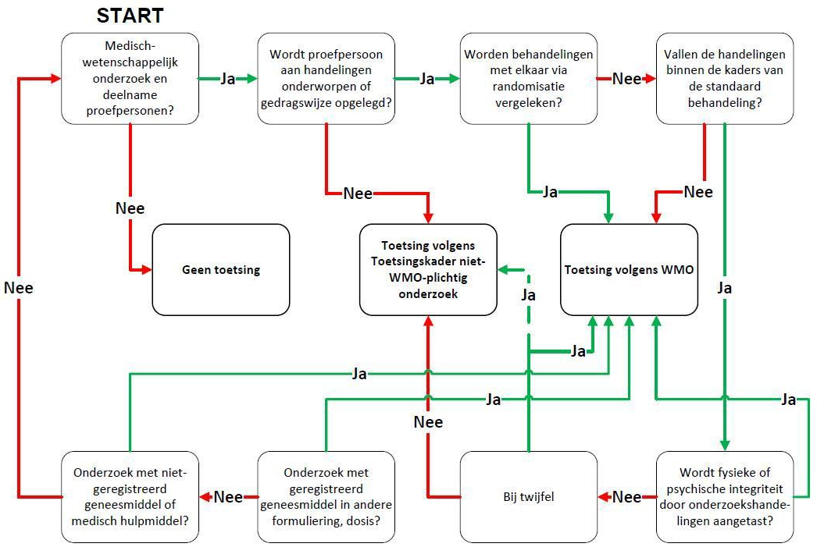

Bijlage 2: Brief WMO aanvraag

Geachte leden van de Medisch Ethische Toetsingscommissie,
Van november 2020 tot en met april 2021 doe ik mijn afstudeeropdracht aan het UMCG onder begeleiding van Otto Lelieveld. Dit betreft een vervolg studie naar mogelijkheden van het gebruik van een loopband met snelheidssensor voor het afnemen van de 6-minuten wandeltest bij patiënten met een nier of leveraandoening. De vraagstelling die ik ga onderzoeken is: Wat is de concurrentievaliditeit tussen de 6-minuten wandeltest op de loopband met snelheidssensor en de 6-minuten wandeltest in de vrije ruimte bij patiënten met een nier- of leveraandoening opgenomen in het ziekenhuis?
In het UMCG wordt de 6MWT standaard afgenomen als onderdeel van de klinimetrie bij nier en levertransplantaties ter beoordeling van de gangpatroon, de loopsnelheid en het uithoudingsvermogen van patiënten. Dit gebeurt normaal gesproken in een gang van 20, 30 of 40 meter. In de praktijk levert dit een aantal praktische problemen met zich mee; zoals externe prikkels en andere mensen in de gang die de weg blokkeren. Het UMCG beschikt over een loopband met een sensor die de snelheid van de band, kan aanpassen aan de loopsnelheid van de patiënt. Hierdoor ontstaat de mogelijkheid om looptesten uit te voeren op deze loopband waarbij je deze externe verstoringen niet hebt. Het doel is dus om te kijken of de loopband met snelheidssensor een valide alternatief is voor de gouden standaard 6MWT in de vrije ruimte.
Aangezien de 6MWT een standaardonderdeel is van de afgenomen klinimetrie, vraag ik patiënten niet om iets te doen wat buiten de standaard behandeling valt. De 6MWT wordt met 1 dag rust tussen de eerste meting in de vrije ruimte en de tweede meting met de loopband uitgevoerd. Er wordt een dag rust tussen de metingen gehouden in verband met de lagere belastbaarheid en herstel van deze patiëntencategorie. De patiënten vraag ik vooraf schriftelijk toestemming over de participatie aan het onderzoek.
Als bijlage heb ik het stroomdiagram over de WMO-toetsing toegevoegd waarin ik door middel van cirkels heb aangegeven welke stappen doorlopen worden.
Eventuele vragen beantwoord graag ik mondeling of via mijn mail.
Met vriendelijke groet,
Robert Strbac
r.strbac@umcg.nl
0612283270
Dr. Otto Lelieveld
o.t.h.m.lelieveld@umcg.nl

Bijlage 3: Toestemmingsformulier
Geachte heer/mevrouw,
Bij de opleiding Fysiotherapie aan de Hanzehogeschool Groningen wordt aan het eind van de studie naast een afstudeerstage ook een afstudeeronderzoek verricht. Hierbij wordt uw deelname aan mijn afstudeeronderzoek gevraagd.
Waar gaat het onderzoek over?
Binnen de ziekenhuisfysiotherapie worden verschillende looptesten gebruikt om de loopsnelheid, manier van lopen en het uithoudingsvermogen van patiënten in kaart te brengen. Deze looptesten worden uitgevoerd bij verschillende ziektebeelden en patiëntcategorieën. Dit gebeurt in de ziekenhuisomgeving in een gang van 20, 30 of 40 meter. In de praktijk brengt dit een aantal praktische problemen met zich mee; zoals externe prikkels en andere mensen in de gang die de weg blokkeren. Het UMCG beschikt over een loopband met een sensor die de snelheid van de band kan aanpassen aan de loopsnelheid van de patiënt. Hierdoor ontstaat de mogelijkheid om looptesten uit te voeren op deze loopband waarbij geen externe verstoringen zijn. Het is nog niet bekend of deze looptest op de loopband ook valide is bij patiënten (valide = dat de test meet wat die moet meten).
Daar komt de volgende onderzoeksvraag uit voort: “Wat is de concurrentievaliditeit tussen de 6-minuten wandeltest op de loopband met snelheidssensor en de 6-minuten wandeltest in de vrije ruimte bij patiënten met een nier- of leveraandoening opgenomen in het ziekenhuis?”
Wat betekent dit voor u?
U bent bereid om mee te werken aan het onderzoek. Dit houdt in dat er in totaal twee keer een ‘6-minuten wandeltest’ wordt afgenomen op twee opeenvolgende dagen. Eenmaal op de loopband met snelheidssensor en andermaal in de vrije ruimte. De resultaten worden geanonimiseerd en vertrouwelijk verwerkt en uitsluitend gebruikt voor het onderzoek. De resultaten zullen worden gebruikt om antwoord te geven op de onderzoeksvraag.
Door dit toestemmingsformulier te ondertekenen geeft u toestemming voor vrijwillige deelname aan het onderzoek en het verwerken van de resultaten ervan. Tevens geeft u aan ervan op de hoogte te zijn dat de informatie die u verstrekt vertrouwelijk is en ook zo behandeld zal worden.
Ook na de ondertekening van het toestemmingsformulier behoudt u het recht om deelname aan het onderzoek vroegtijdig te beëindigen zonder opgaaf van reden. Dit heeft geen gevolgen voor uw eventuele verdere behandeling.
Hopend op uw medewerking aan dit onderzoek,
Robert Strbac

Naam ……………………………………………………..

Datum Handtekening
……………………………. …………………………….……

Bijlage 4: Protocol vrije ruimte
Protocol 6-Minuten Wandeltest (6MWT) in de vrije ruimte
Doel(groep): Diagnostisch, prognostisch, evaluatief/effectief, inventariserend. De 6MWT wordt gebruikt om het gangpatroon, de loopsnelheid en het uithoudingsvermogen van patiënten te beoordelen. Gemeten wordt de maximale afstand die de patiënt binnen 6 minuten comfortabel kan afleggen. De patiënt mag tijdens de test gebruik maken van een loophulpmiddel en/of orthese. De test wordt gebruikt bij patiënten met respiratoire-, neurologische-, of cardiovasculaire aandoeningen, totale heup- en knieprothese, geriatrische patiënten of fibromyalgie.
Insluitingscriterium: De patiënt scoort 3, 4 of 5 op de FAC (en loopt dus zelfstandig, niet in loopbrug en niet op loopband).
Opbouw: Fysieke performance test bestaat uit één onderdeel. Gemeten wordt de maximale afstand die de patiënt binnen 6 minuten comfortabel kan afleggen. De therapeut meet de afgelegde loopafstand.
Afnameduur: ± 10 minuten (uitleg: 2 minuten, de test: 6 minuten, afronding: 2 minuten)
Benodigdheden:
- Invulformulier
- Hartslagmeter
- Meetlint
- Pulsoximeter
- Stopwatch
- Pionnen
- Evt. loophulpmiddel/orthese
- Stoel
Randvoorwaarden: De test wordt op effen terrein afgenomen, bijv. op een gang waar de patiënt voldoende ruimte (minimaal 20 meter) heeft om te lopen en te draaien en waar de gelopen afstand makkelijk gemeten kan worden. Als er geen ruimte ter beschikking staat kan de test eventueel ook buiten uitgevoerd worden.
Uitvoering/instructie: “U gaat een wandeltest uitvoeren die 6 minuten duurt en waarbij het de bedoeling is dat u aan het einde van de test een goede prestatie heeft neergezet en er een acceptabele vermoeidheid is opgetreden. Het is dus niet de bedoeling dat u aan het einde van de test makkelijk nog meer rondjes zou kunnen wandelen of dat u extreem vermoeid bent. Zes minuten is een lange tijd om te lopen, dat vraagt dus een inspanning. Misschien raakt u buiten adem of raakt u uitgeput. U mag langzamer gaan lopen of stoppen en rusten indien dit nodig is. U mag ook even tegen de muur leunen, maar u moet weer gaan lopen zo snel als dit weer mogelijk is. Nogmaals, de bedoeling van deze test is om zo ver mogelijk te lopen in zes minuten, het is niet de bedoeling dat u gaat joggen of rennen.”
- De onderzoeker brengt de borstband aan en noteert de hartfrequentie.
- De onderzoeker brengt de pulsoximeter aan en noteert de saturatie.
- De patiënt start vanuit stilstand op het gemarkeerde startpunt.
“Na het startsein loopt u in een voor U comfortabel tempo zo snel en zo vaak mogelijk van pion naar pion tot de tijd om is. Heeft u verder nog vragen?”
“Ik tel tot 3, bij drie mag u gaan lopen. Één, twee, …..drie start!”
- Na 1 minuut: “U gaat goed. Nog vijf minuten te gaan.”
- Na 2 minuten: “Blijf zo doorgaan. Nog vier minuten te gaan.”
- Na 3 minuten: “U gaat goed. U bent al halverwege de test.”
- Na 4 minuten: “Blijf zo doorgaan. Nog maar twee minuten te gaan.”
- Na 5 minuten: “U gaat goed. Nog één minuut te gaan.”
- Na 5.45 minuten: “Over enkele seconden zeg ik dat u mag stoppen. Wanneer ik dat
roep, stopt u waar u op dat moment bent en ik kom naar u toe.”
- Na 6 minuten: Roep “Stop”
Direct na het stopteken noteert de onderzoeker de hartfrequentie en saturatie en meet vanaf de dichtstbijzijnde markering met het meetlint de totaal afgelegde loopafstand en noteert deze op het scoreformulier. Eventuele opmerkingen worden op het testformulier vermeld.
Scoring: De onderzoeker scoort op het testformulier op de hierboven aangegeven momenten de hartfrequentie (in slagen per minuut), de saturatie (in percentage, %) en de totaal gelopen afstand (in meters). Daarna rekent de onderzoeker het verschil uit tussen de inspanningspols en de rustpols en noteert de uitkomst bij BABI (beats above baseline index). Daarnaast noteert hij de gebruikte orthesen en loophulpmiddelen en de door de patiënt gebruikte cardiale medicatie.
Scoreformulier Zes Minuten Wandeltest (6MWT)
Naam patiënt:
Naam behandelaar:

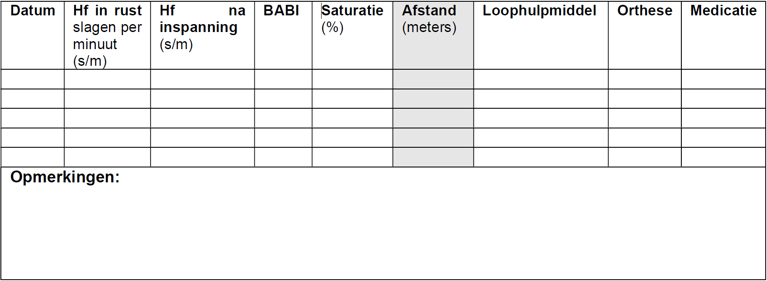

Bijlage 5: Protocol loopband
Protocol 6-Minuten Wandeltest (6MWT) op de loopband
Doel(groep): Diagnostisch, prognostisch, evaluatief/effectief, inventariserend.
De 6MWT wordt gebruikt om het gangpatroon, de loopsnelheid en het uithoudingsvermogen van patiënten te beoordelen. Gemeten wordt de maximale afstand die de patiënt binnen 6 minuten comfortabel kan afleggen. De patiënt mag tijdens de test gebruik maken van een loophulpmiddel en/of orthese. De test wordt gebruikt bij patiënten met respiratoire-, neurologische-, of cardiovasculaire aandoeningen, totale heup- en knieprothese, geriatrische patiënten of fibromyalgie.
Opbouw: Fysieke performance test bestaat uit twee onderdelen. Het eerste onderdeel is de testfase, in deze tijd (00:01:30) moet de patiënt doormiddel van wisselende snelheden aan te nemen de loopband testen. Het tweede onderdeel is de officiële test, tijdens deze test wordt de maximale afstand die de patiënt binnen 6 minuten comfortabel kan afleggen op de loopband gemeten.
Afnameduur: ± 10 minuten (uitleg: 2 minuten, testfase: 1:30 minuten + de test: 6 minuten, afronding: 2 minuten)
Benodigdheden:
- Invulformulier
- Hartslagmeter
- Loopband met snelheidssensor
- Pulsoximeter
- Stopwatch
- Stoel
Randvoorwaarden: De test wordt op een loopband met snelheidssensor afgenomen.
Uitvoering/instructie: “U gaat een wandeltest uitvoeren op de loopband die 6 minuten duurt en waarbij het de bedoeling is dat u aan het einde van de test een goede prestatie heeft neergezet en er een acceptabele vermoeidheid is opgetreden. Het is dus niet de bedoeling dat u aan het einde van de test makkelijk nog meer zou kunnen wandelen of dat u extreem vermoeid bent. Zes minuten is een lange tijd om te lopen, dat vraagt dus een inspanning. Misschien raakt u buiten adem of raakt u uitgeput. U mag langzamer gaan lopen of stoppen en rusten indien dit nodig is.”
“Voordat we beginnen aan de test gaan we de loopband eerst 1:30 minuut uitproberen. Omdat de loopband zich automatisch aanpast aan uw snelheid is het belangrijk om het verschil te voelen in het versnellen en vertragen van uw loopsnelheid op de loopband.
Om te beginnen mag u op de loopband komen staan, zo dicht mogelijk bij de sensor. Dit is de sensor. Hoe dichter u bij de sensor bent, des te sneller de loopband versnelt. Wanneer u uw maximale snelheid hebt bereikt zult u merken dat u meer in het midden of zelfs op het achterste gedeelte van de loopband zult lopen. Op deze manier stabiliseert of vertraagd de loopband zich. Het is niet de bedoeling dat u gaat joggen of rennen.”
- De onderzoeker brengt de borstband aan en noteert de hartfrequentie.
- De onderzoeker brengt de pulsoximeter aan en noteert de saturatie.
- De patiënt start vanuit stilstand op het gemarkeerde startpunt.
“Ik ga nu de loopband instellen voor de 6MWT + de inlooptijd van 01:30 minuut. Nogmaals, de bedoeling van deze test is om zo ver mogelijk, in een voor U comfortabel tempo, te lopen in zes minuten. Het is niet de bedoeling dat u gaat joggen of rennen. Per minuut noteer ik de gelopen afstand. Heeft u verder nog vragen?”
- Swipe met je vinger naar rechts om bij het “Hoofdmenu” te komen.
- Kies de optie“Autospeed”
- Kies de optie“Handmatig met doel”
- Kies de optie“Looptijd instellen”
- Stel de tijd in op 07:30 (mm:ss), dit doe je door middel van de omhoog en omlaag knop.
- Klik vervolgens op het pijltje rechts op het scherm om verder te gaan.
- Stel de maximum snelheid in op 7 km/u.
- Klik vervolgens op het pijltje rechts op het scherm om verder te gaan.
- “Bent u er klaar voor? Ik tel tot 3, bij drie mag u gaan lopen. Één, twee, …..drie start!”
- Na 01:30 minuut:“Nu begint de test.” Noteer de gelopen meters
- Na 02:30 minuut:“U gaat goed. Nog vijf minuten te gaan.” Noteer de gelopen meters
- Na 03:30 minuten:“Blijf zo doorgaan. Nog vier minuten te gaan.” Noteer de gelopen meters
- Na 04:30 minuten:“U gaat goed. U bent al halverwege de test.” Noteer de gelopen meters
- Na 05:30 minuten:“Blijf zo doorgaan. Nog maar twee minuten te gaan.” Noteer de gelopen meters
- Na 06:30 minuten:“U gaat goed. Nog één minuut te gaan.” Noteer de gelopen meters
- Na 07:15 minuten:“Over enkele seconden zeg ik dat u mag stoppen.
- Na 07:30 minuten: Roep “Stop” en druk op “Herstel”
Direct na het stopteken noteert de onderzoeker de hartfrequentie, de saturatie en leest de onderzoeker de totaal afgelegde loopafstand af en noteert deze op het scoreformulier. Eventuele opmerkingen worden op het testformulier vermeld.
Scoring: De onderzoeker scoort op het testformulier op de hierboven aangegeven momenten de hartfrequentie (in slagen per minuut), de saturatie (in percentage, %) en de totaal gelopen afstand (in meters). Daarna rekent de onderzoeker het verschil uit tussen de inspanningspols en de rustpols en noteert de uitkomst bij BABI (beats above baseline index). Daarnaast noteert hij de gebruikte orthesen en loophulpmiddelen en de door de patiënt gebruikte cardiale medicatie.

Scoreformulier Zes Minuten Wandeltest (6MWT)
Naam patiënt:
Naam behandelaar:

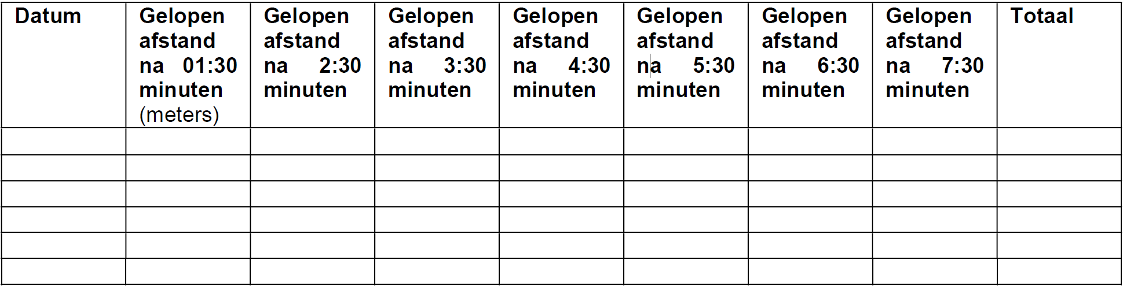

Bijlage 6: Normaalverdeling
